Kandinskij, artista e pittore russo, è considerato l’inventore della pittura astratta.
“Il cerchio è un legame con il cosmico e io l’adoro come forma. È la forma più modesta, ma si afferma con prepotenza, è precisa ma variabile, è stabile e instabile allo stesso tempo, è silenziosa e sonora insieme, è una tensione che porta in sé infinite tensioni”.
Kandinskij
L’arte di Kandinsky: la foglia con cerchi colorati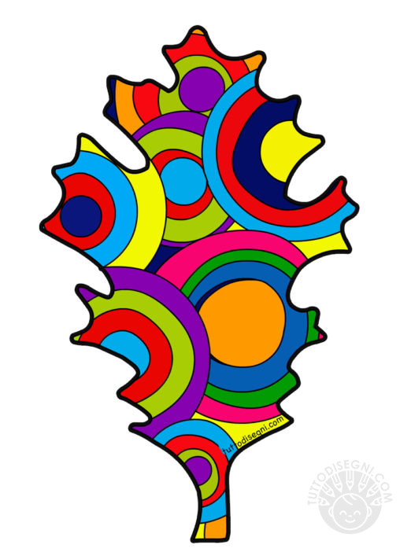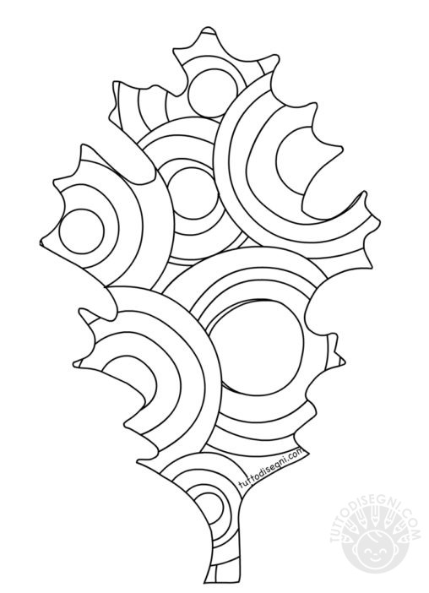
ATTIVITA’:
Riproducila con gli stessi colori( la puoi stampare o disegnare ). Baci e abbracci

